Sichere Korrespondenz nach VOB und BGB für Auftragnehmer
Musterdokumente zu Angebot, Abrechnung und Bauabwicklung

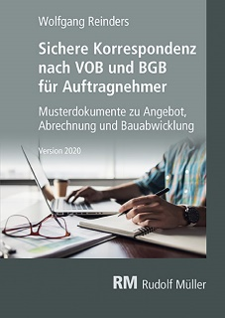 | Von RA Wolfgang Reinders.  Version 2020. CD-ROM in DVD-Box.  EURO 69,–  ISBN 978-3-481-04189-2

Verlagsgesellschaft Rudolf Müller GmbH & Co. KG
Kundenservice: 65341 Eltville

Telefon: 06123 9238-258 Telefax: 06123 9238-244
rudolf-mueller@vuservice.de www.baufachmedien.de

Die Berücksichtigung der rechtlichen Rahmenbedingungen in Bezug auf den Bau begleitenden Schriftverkehr ist für Handwerksbetriebe ein Muss, um Streitfälle bei Bauvorhaben zu vermeiden.

Die CD „Sichere Korrespondenz nach VOB und BGB für Auftragnehmer“, Version 2020, bietet dem Bauhandwerker rund 100 fertig formulierte, rechtssichere Musterbriefe zu allen Phasen der Bauabwicklung nach neuem BGB-Bauvertragsrecht 2018 sowie der aktuellen VOB/B und hilft so bei der rechtssicheren Bewältigung des vertraglichen Schriftverkehrs.

Ob Angebotsbearbeitung, Vertragsschluss, Baustelleneinrichtung, Ausführung, Fertigstellung, Abnahme, Abrechnung oder Zahlung und Gewährleistung – mit der am Bauablauf orientierten Zuordnung lässt sich die gewünschte Briefvorlage gezielt auswählen. Über die komfortable Volltextsuche können Nutzer die Mustertexte darüber hinaus auch anhand von Stichworten durchsuchen. Alle Vorlagen lassen sich mit Word individuell bearbeiten und an das eigene Geschäftspapier anpassen. Freie Felder für eigene Angaben sind am Bildschirm direkt sichtbar – in den Mustertexten enthaltene Hinweise und Kommentare helfen auch hier bei der rechtssicheren Formulierung und liefern darüber hinaus Hintergrundinformationen zum Gebrauch und zum Verständnis der Texte.
In der Version 2020 wurden die Hinweise und Erläuterungen an die aktuelle Rechtsprechung und die Neufassungen der VOB/ A und C angepasst. Darüber hinaus liefert die Version neue Mustertexte zu Angebotsvollständigkeit, Auftragsbestätigung und Teilabnahme.
1.947 Zeichen/ August 2020

